F1) Administración de la Memoria
Figuras tomadas de Stallings y de Silberschatz

F2) Agenda

F3) Gestión de memoria
La memoria es uno de los recursos básicos del Sistema de Computación.
Necesitamos gestionarla para hacer un uso eficiente de ella (que no haya memoria ociosa) y alojar la mayor cantidad de procesos posibles (Grado de multiprogramación).
Eso mejor potencialmente el % de Uso Efectivo del Procesador.

F4) Fragmentación
Llamamos fragmentación a la cantidad de memoria ociosa (no utilizada efectivamente), esté disponible o no.
Si esa memoria no utilizada está asignada a un proceso, entonces solo él puede usarla. Si no la usa: Fragmentación Interna. //Como esa área de memoria está asignada a un proceso, solo ese proceso puede usarla, si no la usa es fragmentación, y como ningún otro proceso puede usarla es desperdicio. Y es fragmentación interna.
Si esa memoria no utilizada no está asignada a ningún proceso, entonces está disponible para su uso: Fragmentación Externa.

F5) Indicadores
//Cuando hablamos de indicadores, parámetros que nos permiten evaluar la bondad de la técnica de gestión de memoria que estamos utilizando. Hay 5 indicadores fundamentales.
Grado de multiprogramación (N)↑ //Tratar de maximizar la cantidad de procesos en memoria. Esto nos da una mayor probabilidad de que el procesador esté ocupado permanentemente. Mejorará potencialmente el porcentaje de uso efectivo del procesador.
Tamaño máximo del proceso (N)↑ //Cual es el proceso más grande que se puede ejecutar, es un indicador a maximizar, es interesante poder ejecutar los procesos mas grandes posibles dentro del sistema de computación
La Fragmentación interna (FI) ↓
La Fragmentación externa (FE) ↓ //Ya definimos anteriormente las fragmentación, en ambos casos son indicadores que hay que minimizar.
Se debe verificar, además, los mecanismos de garantía de la protección, para evitar que un proceso no acceda a un área de memoria de otro proceso sin el permiso necesario.
//La protección es la nos permite hacer un uso indicado del recurso.

F6) Cuestiones a considerar
//Un par de puntos que hay que tener en cuenta, es que en primer lugar:
El programador no sabe dónde se alojará el código de su programa en cada diferente ejecución y tampoco conoce qué otros programas (código) residirán en la memoria en el momento de la ejecución.
Es imposible, entonces, comprobar las direcciones absolutas de los programas, puesto que se desconoce la ubicación de ese código en la memoria principal.
F7) Vinculación de direcciones
La vinculación de direcciones de instrucciones y datos a memoria, puede ocurrir en tres momentos distintos:
En tiempo de compilación: Si la región de memoria se conoce a priori, se puede generar el llama código absoluto. Si la región cambia, se debe recompilar.
En tiempo de carga: Se debe generar código relocalizable si la región de memoria no se conoce en tiempo de compilación. //Debemos implementar algun mecanismo de generación de código que permita que ese proceso sea alojado en una u otra región en forma indistinta. Y que cuando se lo carga se seteen y se definan esas direcciones en el momento de carga del proceso. Para que a partir de ahí se conozcan las direcciones físicas que hace referencia.
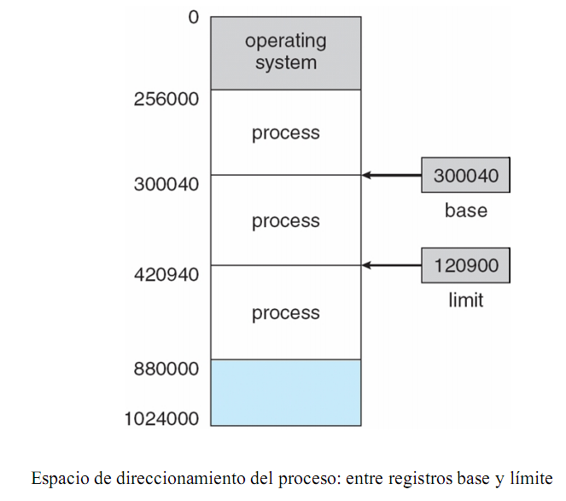
En tiempo de ejecución: La vinculación se posterga hasta el tiempo de ejecución si el proceso puede moverse de un segmento de memoria a otro. Se necesita soporte de hardware para los mapas de direcciones (registros base y límite). //Es decir, saber donde comienza y termina el espacio de direcciones asignado a un proceso, estos espacios de direcciones se manejan con dos registros (base = donde comienza; y límite = tamaño de la región asignada.)

F8) Espacio de direccionamiento del proceso: entre registros base y límite.
En este esquema podemos ver un mapa de memoria donde la primera región tenemos asignado al sistema operativo, luego tenemos 3 procesos alojados.
El proceso current, es el que tiene base = 300040 y limit=120900. Osea sería el segundo proceso.

F9) Garantía de protección: verificación de la dirección física.
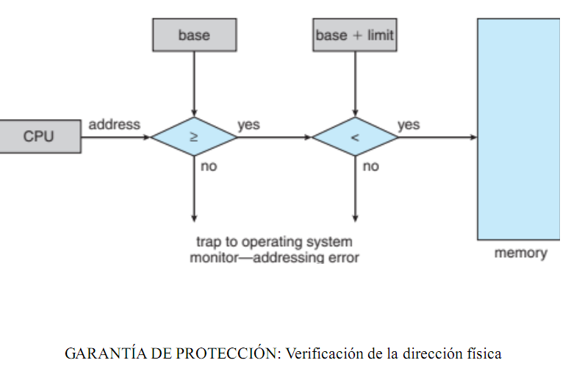
En este gráfico vemos como se verifican la dirección física y como a partir de esa verificación se garantiza la protección. Esto significa que se garantiza que la referencia que está haciendo el proceso sea valida porque apunta a una dirección dentro del espacio de direccionamiento. El procesador genera una dirección esa dirección se compara entonces con el registro base, para verificar que sea mayor que el registro base. Si fuera menor estaría fuera de su espacio de direccionamiento, en tal caso genera una interrupción al sistema operativo marcando un error de direccionamiento. Esta referencia estaría intentando hacer que el proceso acceda a una dirección anterior a la base del espacio de direccionamiento habilitado para el proceso. Por eso hace un trap una interrupción al sistema operativo.

F10) Direcciones lógicas y físicas
//Los procesos en su código hacen referencias a direcciones lógicas, estas direcciones lógicas son las direcciones a las que el programador referencia,
Direcciones lógicas: son generadas por la CPU. También se denomina espacio virtual de direcciones. //Es decir, un espacio lógico intangible no mapeado a memoria física, que es el espacio de direccionamiento que el programador dispone. No se sabe donde está alojado pero se sabe que son los límites de direccionamiento que tiene el propio proceso.
Direcciones físicas: son direcciones vistas por la unidad de memoria. //Es decir, estamos hablando de celdas de memoria física
Las direcciones físicas y lógicas son las mismas en los esquemas de vinculación de tiempo de compilación y tiempo de carga. //El compilador y el cargador generan estas direcciones de forma tal que sea reubicable.
Las direcciones físicas y lógicas difieren en el esquema de vinculación en tiempo de ejecución. //Hay que encontrar algún mecanismo de mapeo que nos permita saber donde está físicamente alojado algo que el programador o el código conoce a partir de una dirección lógica.

F11) Referencias
Se deben traducir las referencias a la memoria encontradas en el código a las direcciones físicas reales.
Referencias al mismo código
Referencias a datos y a pila

Es conveniente permitir el acceso de varios procesos a una misma zona de la memoria principal (compartida) en lugar de que cada proceso tenga su propia copia. //Supongamos que 8 usuarios diferentes desean abrir sus respectivos archivos de datos, estos archivos se abren con el bloc de notas, ¿que sentido tiene que cada uno de los 8 procesos tenga cargada una copia del codigo del bloc de notas? En lugar de eso, se carga el codigo del programa en una región compartida de memoria y cada uno trabaja sobre su respectivo archivo.

F12) Direccionamiento desde el proceso
En este esquema vemos como se asigna un proceso a la memoria, como esta guardado el proceso en la memoria física. Y como a partir del código se produce el direccionamiento.
En la primera flecha horizontal //Tiene el puntero de inicio al PCB

